LE MONDE DES OISEAUX 4

- Les pattes des oiseaux : des outils très spécialisés
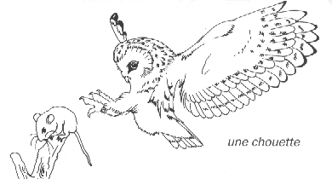
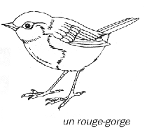
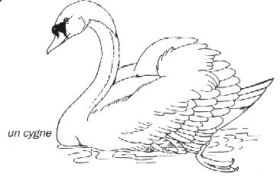

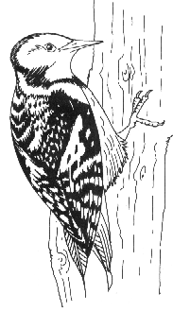
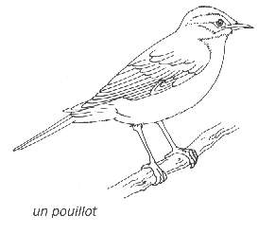
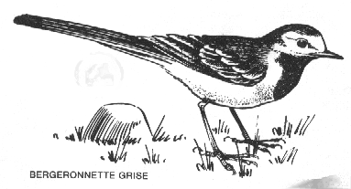

Les pattes des oiseaux sont des outils très spécialisés qui permettent selon les cas de marcher (2), de se percher (4), de grimper (6), d’attraper (3) une proie, de gratter le sol, de courir (5), de nager (1), de pêcher, de sauter …

- Retrouve les pattes des différents oiseaux
- Le canard : pattes palmées pour avancer sur l’eau.
- L’aigle saisit ses proies dans ses serres munies de fortes griffes.
- Le pic-vert grimpe aux arbres grâce à aux griffes aiguës de ses pattes. (2 doigts en avant et ses 2 doigts en arrière)
- L’autruche peut courir très vite grâce à de longues pattes qui n’ont que 2 gros doigts.
- Le moineau a des pattes fragiles pour se percher.
- Le coq gratte la terre avec ses pattes robustes munies de fortes griffes.
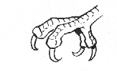
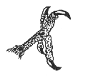
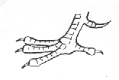
3
1
2

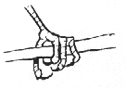
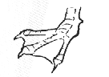
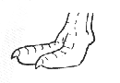
4
5
6

- A quels oiseaux appartiennent ces pattes ?
